BỘ CÔNG THƯƠNG

**TRƯỜNG ĐẠI HỌC CÔNG THƯƠNG TP.HCM  
 KHOA CÔNG NGHỆ THÔNG TIN**

---------------------------



**TÊN ĐỀ TÀI:**

**WEBSITE BÁN CAFÉ, NƯỚC GIẢI KHÁT**

**GVHD: Trần Văn Hùng**

**SINH VIÊN THỰC HIỆN:**

1. 2001215671- Nguyễn Đình Duy
2. 2001210865 - Huỳnh Lê Thuý Uyên

**ĐỒ ÁN**

Môn học: LẬP TRÌNH WEB

BẢNG ĐÁNH GIÁ KẾT QUẢ THỰC HIỆN CÔNG VIỆC NHÓM

|  |  |  |  |
| --- | --- | --- | --- |
| **STT** | **Họ và tên** | **Phân công công việc** | **Mức độ đóng góp** |
| 1 | 2001215671  Nguyễn Đình Duy | Thiết kế cơ sở dữ liệuXử lý nghiệp vụ:Quên mật khẩuLoad sản phẩm  * Quản lý sản phẩm  Xử lý thông tin người dùngXác minh emailĐặt hàngQuản lý giỏ hàngLịch sử đặt hàng,Thống kê | 50% |
| 2 | 2001210865  Huỳnh Lê Thuý Uyên | Chuẩn bị dữ liệuXử lý đăng nhập, đăng kýThiết kế giao diệnTrang đăng nhập, đăng kýTrang chủ  * Quên mật khẩu  Profile người dùngXác minh emailGiỏ hàngXác minh thông tin đặt hàngLịch sử đặt hàngThống kê | 50% |

MỤC LỤC

LỜI CẢM ƠN 4

CHƯƠNG I: GIỚI THIỆU SƠ LƯỢC VỀ ĐỒ ÁN 5

1. Mục Tiêu của Đồ Án 5

2. Sự Cần Thiết của Đề Tài 5

3. Tại Sao Lại Chọn Đề Tài Này? 5

4. Phạm Vi của Đồ Án 6

CHƯƠNG II: PHÂN TÍCH ĐỀ TÀI 7

1. Phân Tích Yêu Cầu Hệ Thống 7

2. Yêu Cầu Chức Năng 7

3. Ngôn ngữ lập trình ứng dụng: 8

4. Các Công Việc Cần Giải Quyết 8

CHƯƠNG III: THIẾT KẾ 10

1. Cơ sỡ dữ liệu 10

2. Sơ đồ Use Case 10

CHƯƠNG IV: HIỆN THỰC HÓA CHƯƠNG TRÌNH 12

1. Địa chỉ website: http://kascoffee.somee.com/ 12

2. Github: https://github.com/dinhduy25062003/Kascoffee 12

KẾT LUẬN VÀ ĐỊNH HƯỚNG PHÁT TRIỂN 13

1. Tổng kết vấn đề 13

2. Định Hướng Phát Triển 13

3. Kết Luận 15

# LỜI CẢM ƠN

Đồ án được hoàn thành dưới sự hướng dẫn của Thầy Trần Văn Hùng Chúng tôi xin được bày tỏ lòng biết ơn chân thành nhất đối với thầy hướng dẫn - người đã nêu ý tưởng, gợi ý đề tài, hướng dẫn tận tình và luôn động viên chúng tôi thực hiện đề tài trong suốt quá trình thực hiện.

Xin trân trọng cảm ơn!

# CHƯƠNG I: GIỚI THIỆU SƠ LƯỢC VỀ ĐỒ ÁN

## Mục Tiêu của Đồ Án

Mục tiêu của đồ án này là xây dựng một website bán café, nước giải khát thông minh, hiệu quả và thân thiện với người dùng. Hệ thống này sẽ hỗ trợ việc quản lý các hoạt động của khách hàng cũng như của quán, bao gồm đăng ký/ đăng nhập, quản lý sản phẩm, quản lý giỏ hàng, quản lý đặt hàng, thống kê doanh thu. Bằng cách số hóa các quy trình này, chúng ta có thể cải thiện hiệu quả hoạt động, giảm thiểu sai sót và nâng cao trải nghiệm khách hàng.

## Sự Cần Thiết của Đề Tài

Trong thời đại công nghệ số hiện nay, việc ứng dụng công nghệ thông tin vào xây dựng webssite hỗ trợ là một xu hướng tất yếu. Hầu hết các quán café/ quán nước truyền thống gặp nhiều khó khăn trong việc quản lý các hoạt động hàng ngày một cách hiệu quả. Những vấn đề phổ biến bao gồm:

* Sai sót trong việc ghi nhận và xử lý đơn hàng.
* Khó khăn trong việc đặt hàng đối với những khách hàng muốn đặt online
* Thiếu thông tin thống kê và báo cáo để đưa ra quyết định kinh doanh.
* Trải nghiệm khách hàng chưa được tối ưu.

Do đó, một website bán cf, nước hiện đại và toàn diện sẽ giúp giải quyết những vấn đề trên, nâng cao hiệu suất hoạt động và chất lượng dịch vụ.

## Tại Sao Lại Chọn Đề Tài Này?

Đề tài "Web Bán Cafe, Nước Giải Khát" được chọn vì các lý do sau:

* Tính thực tiễn cao: Đây là một vấn đề phổ biến và cấp thiết trong ngành dịch vụ ăn uống. Việc giải quyết tốt vấn đề này sẽ mang lại giá trị thực tiễn lớn.
* Ứng dụng công nghệ hiện đại: Đề tài cho phép ứng dụng các công nghệ hiện đại như hệ quản trị cơ sở dữ liệu, .NET MVC, …
* Nhu cầu thị trường: Ngày càng có nhiều quán nước, thương hiệu cf tìm kiếm các giải pháp công nghệ để nâng cao hiệu quả kinh doanh cũng như trải nghiệm khách hàng.
* Tiềm năng phát triển: Hệ thống có thể được mở rộng và phát triển thêm nhiều tính năng mới trong tương lai, như tích hợp với các nền tảng giao hàng, đánh giá khách hàng, và chương trình khách hàng thân thiết.

## Phạm Vi của Đồ Án

Phạm vi của đồ án này sẽ bao gồm các chức năng và quy trình chính trong web như sau:

### Đăng nhập

### Đăng ký

### Quản Lý Sản phẩm

### Quản Lý Đặt Hàng

### Quản lý Giỏ hàng

### Quản lý thông tin người dùng

### Thống kê

Bằng cách triển khai các chức năng trên, Website bán café, nước giải khát sẽ hỗ trợ tối đa cho các nhu cầu thiết yếu của khách hàng cũng như những nghiệp vụ cơ bản của quán, từ đó giúp khách hàng có 1 trải nghiệm tốt nhất cũng như hỗ trợ quán vận hành trơn tru và hiệu quả hơn

# CHƯƠNG II: PHÂN TÍCH ĐỀ TÀI

## Phân Tích Yêu Cầu Hệ Thống

Phân tích yêu cầu hệ thống là bước quan trọng để xác định những gì hệ thống cần thực hiện để đáp ứng mục tiêu và giải quyết các vấn đề đã nêu ra. Dưới đây là các yêu cầu cụ thể cho 1 website bán café, nước giải khát:

* **Yêu Cầu Người Dùng**:
  + Quán: Cần 1 trang web hỗ trợ quản lý sản phẩm, song với đó có thể giúp cho quán thống kê doanh số thuận tiện hơn
  + Khách hàng: Cần một giao diện dễ có thể xem sản phẩm, quản lý thông tin cá nhân của mình cũng như đặt hàng
* **Yêu Cầu Phi Chức Năng**:
  + Hiệu suất: Hệ thống phải hoạt động nhanh chóng và hiệu quả ngay cả khi có nhiều người dùng cùng lúc.
  + Bảo mật: Dữ liệu khách hàng và thông tin tài chính phải được bảo mật.
  + Khả năng mở rộng: Hệ thống phải có khả năng mở rộng để tích hợp các tính năng mới trong tương lai.

## Yêu Cầu Chức Năng

Website cần đáp ứng các yêu cầu chức năng cụ thể để hỗ trợ các hoạt động quản lý quán cafe. Các yêu cầu chức năng bao gồm:

### Đăng nhập

#### Người dùng có thể đăng nhập tài khoản sau khi đăng ký và đã xác nhận email

### Đăng ký

#### Để có thể đặt hàng, người dùng sẽ phải đăng ký tài khoản cũng như xác nhận email chính chủ bằng mã verify gửi về email

### Quản Lý Sản phẩm :

* Thêm, sửa, xóa món ăn và đồ uống (Dành Cho admin)
* Xem thông tin các món (Dành cho admin/ Khách hàng)

### Quản Lý Đặt Hàng:

#### Hỗ trợ người dùng có thể đặt hàng cũng như xem chi tiết các đơn hàng đã đặt

### Quản lý Giỏ hàng

#### Hỗ trợ người dùng thêm sản phẩm mong muốn vào giỏ, cũng như có thể đặt hàng tùy thích

### Thống kê

#### Website hỗ trợ quán thống kê doanh số theo thời điểm (Tháng/ Năm/ Quý) cũng như thống kê doanh số bán cho từng sản phẩm của mỗi năm

### Quán lý thông tin

#### Người dùng sau khi đăng nhập có thể tiến hành chỉnh sửa các thông tin như tên, sđt, địa chỉ cũng như mật khẩu nếu muốn

## Ngôn ngữ lập trình ứng dụng:

#### Front-end: Html, css, bootstrap

#### Back-end: ASP.NET MVC, C#

#### Cơ sở dữ liệu: SQL Server

## Các Công Việc Cần Giải Quyết

Để hoàn thành website bán nước giải khát, các công việc cần thực hiện bao gồm:

* **Thu Thập Yêu Cầu**:
  + Làm việc với các bên liên quan (quản lý quán, nhân viên, khách hàng) để thu thập và xác định yêu cầu chi tiết.
* **Thiết Kế Hệ Thống**:
  + Thiết kế giao diện người dùng: Tạo các giao diện xử lý cho các màn hình chính của hệ thống.
  + Thiết kế cơ sở dữ liệu: Xây dựng mô hình dữ liệu và các bảng cơ sở dữ liệu cần thiết.
  + Thiết kế kiến trúc hệ thống: Lựa chọn công nghệ và kiến trúc phù hợp
* **Phát Triển và Lập Trình**:
  + Phát triển các chức năng cần thiết
  + Viết mã và kiểm thử từng thành phần của hệ thống.
  + Tích hợp các thành phần và kiểm thử tích hợp.
* **Kiểm Thử Hệ Thống**:
  + Kiểm thử chức năng: Đảm bảo các chức năng hoạt động đúng như yêu cầu.
  + Kiểm thử hiệu suất: Đảm bảo hệ thống hoạt động mượt mà dưới số lượng lớn người dùng.
  + Kiểm thử bảo mật: Kiểm tra các lỗ hổng bảo mật và đảm bảo dữ liệu an toàn.
* **Triển Khai Hệ Thống**:
  + Triển khai hệ thống lên môi trường thực tế.
  + Hỗ trợ và bảo trì hệ thống sau khi triển khai.

Bằng cách giải quyết các công việc trên, website bán nước giải khát sẽ được xây dựng hoàn chỉnh, đáp ứng các yêu cầu đã đề ra và hỗ trợ tối đa cho các hoạt động của quán.

# CHƯƠNG III: THIẾT KẾ

## Cơ sỡ dữ liệu

* + 1. Database Diagram

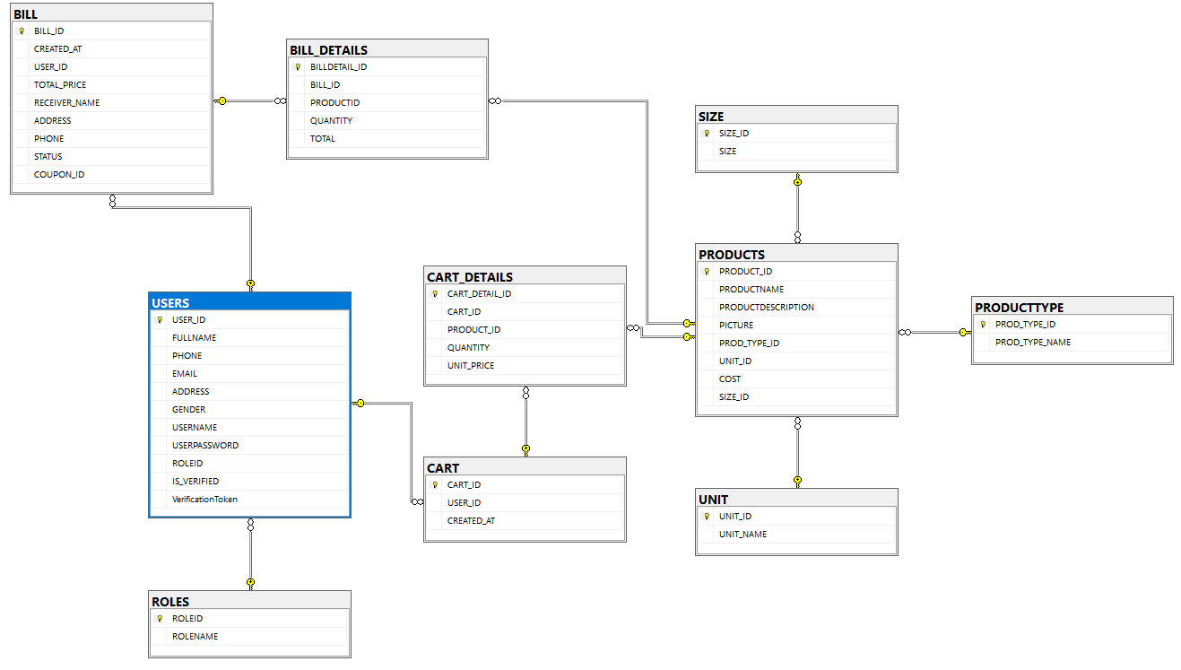

## Sơ đồ Use Case

### Use case Tổng quát

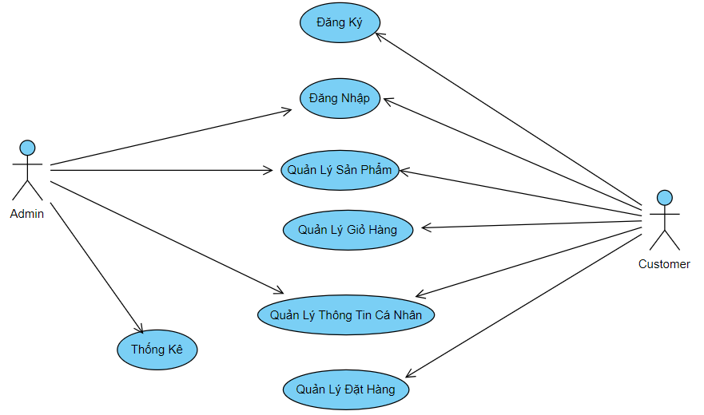

### Usecase nghiệp vụ

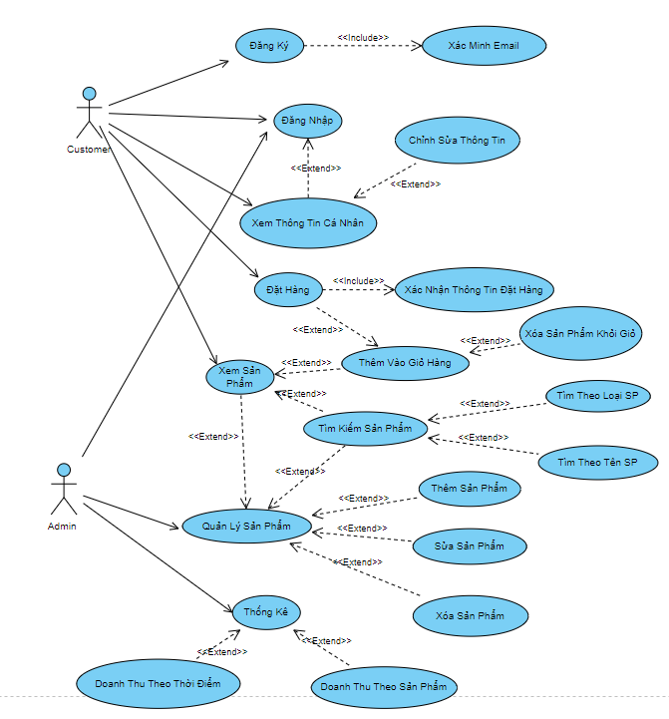

# CHƯƠNG IV: HIỆN THỰC HÓA CHƯƠNG TRÌNH

## Địa chỉ website: <http://kascoffee.somee.com/>

## Github: <https://github.com/dinhduy25062003/Kascoffee>

# KẾT LUẬN VÀ ĐỊNH HƯỚNG PHÁT TRIỂN

## Tổng kết vấn đề

Trong bối cảnh cạnh tranh ngày càng gay gắt của ngành dịch vụ ăn uống, việc ứng dụng công nghệ thông tin vào lập trình website bán quán cf, nước giải khát là một bước đi đúng đắn và cần thiết. Đồ án "Website Bán Café, Nước Giải Khát" đã đáp ứng được các mục tiêu đặt ra, bao gồm:

#### **Tự động hóa quy trình**: Hệ thống đã giúp tự động hóa nhiều quy trình quản lý. Điều này không chỉ giảm thiểu sai sót mà còn nâng cao hiệu suất trải nghiệm

#### **Cải thiện trải nghiệm khách hàng**: Khách hàng có thể dễ dàng món cũng như quản lý thông tin cá nhân thuận tiện. Điều này góp phần nâng cao trải nghiệm khách hàng và tạo ấn tượng tốt cho quán.

#### **Quản lý thông tin hiệu quả**: Hệ thống cung cấp các báo cáo và thống kê chi tiết, giúp quản lý dễ dàng theo dõi doanh thu, cũng như quản lý thực đơn. Điều này hỗ trợ việc ra quyết định kinh doanh chính xác và kịp thời.

Tuy nhiên, đồ án vẫn còn một số hạn chế cần được khắc phục và cải thiện trong tương lai. Chúng ta sẽ định hướng phát triển hệ thống để đáp ứng tốt hơn nhu cầu của quán và khách hàng.

## Định Hướng Phát Triển

### **Tích Hợp Với Các Nền Tảng Giao Hàng**:

#### Tích hợp hệ thống với các nền tảng giao hàng như GrabFood, Now, Baemin,... để mở rộng kênh bán hàng và tăng doanh thu.

#### Đồng bộ hóa đơn đặt hàng từ các nền tảng giao hàng với hệ thống để quản lý tập trung và hiệu quả hơn.

### **Phát Triển Ứng Dụng Di Động**:

#### Xây dựng ứng dụng di động dành cho khách hàng để họ có thể đặt món và thanh toán một cách tiện lợi ngay trên ứng dụng điện thoại.

#### Phát triển ứng dụng di động dành cho admin để họ có thể quản lý đơn hàng và kiểm tra tình trạng sản phẩm, doanh số mọi lúc, mọi nơi.

### **Tối Ưu Hóa Trải Nghiệm Người Dùng**:

#### Cải thiện giao diện người dùng để thân thiện và dễ sử dụng hơn.

#### Tối ưu hóa tốc độ tải và xử lý của hệ thống để mang lại trải nghiệm mượt mà cho người dùng.

### **Tăng Cường Bảo Mật**:

#### Nâng cao các biện pháp bảo mật để bảo vệ dữ liệu khách hàng và thông tin tài chính.

#### Thực hiện kiểm thử bảo mật định kỳ để phát hiện và khắc phục kịp thời các lỗ hổng bảo mật.

### **Chương Trình Khách Hàng Thân Thiết**:

#### Phát triển tính năng chương trình khách hàng thân thiết, tích điểm thưởng và giảm giá cho khách hàng thường xuyên.

#### Gửi thông báo khuyến mãi và ưu đãi đặc biệt đến khách hàng qua email hoặc ứng dụng di động.

### **Phân Tích Dữ Liệu Nâng Cao**:

#### Sử dụng các công cụ phân tích dữ liệu và trí tuệ nhân tạo để phân tích hành vi mua sắm của khách hàng, từ đó đưa ra các gợi ý món và khuyến mãi phù hợp.

#### Tạo các báo cáo phân tích chuyên sâu để hỗ trợ quản lý trong việc lập kế hoạch kinh doanh và chiến lược tiếp thị.

## Kết Luận

Website bán quán café, nước giải khát đã và đang chứng tỏ vai trò quan trọng trong việc nâng cao hiệu quả quản lý và trải nghiệm khách hàng. Tuy nhiên, để duy trì và phát triển bền vững, hệ thống cần không ngừng cải tiến và mở rộng. Với những định hướng phát triển đã đề ra, hy vọng hệ thống sẽ ngày càng hoàn thiện và đóng góp tích cực vào sự phát triển của quán cũng như ngành dịch vụ ăn uống nói chung.